Prosedur Operasional Evaluasi Program Rencana Kerja

Fungsi
Merupakan

Pelaku Operasional
Nomor | Pelaku | Fungsi
1 | Satuan kerja Perangkat Daerah (SKPD) | Menyiapkan dan mengisi realisasi angaran SKPD triwulanan tertentu program renja untuk dievaluasi

Prasyarat Kondisional
Beberapa prasyarat kondisional dalam mengisi Evaluasi Program Renja adalah sebagai berikut:
- Realisasi angaran SKPD triwulanan sudah terlaksana

Proses Operasional
Berikut adalah prosedur operasional penggunaan aplikasi dalam proses pengisian Renja Kegiatan SKPD:
- Masuk ke Aplikasi Simral. Login sebagai Admin Renja;
- Pilih Renja SKPD > Evaluasi Renja > Evaluasi Program, maka akan tampil List Evaluasi Triwulanan Program Renja. Tampilan Aplikasi sebagai berikut:
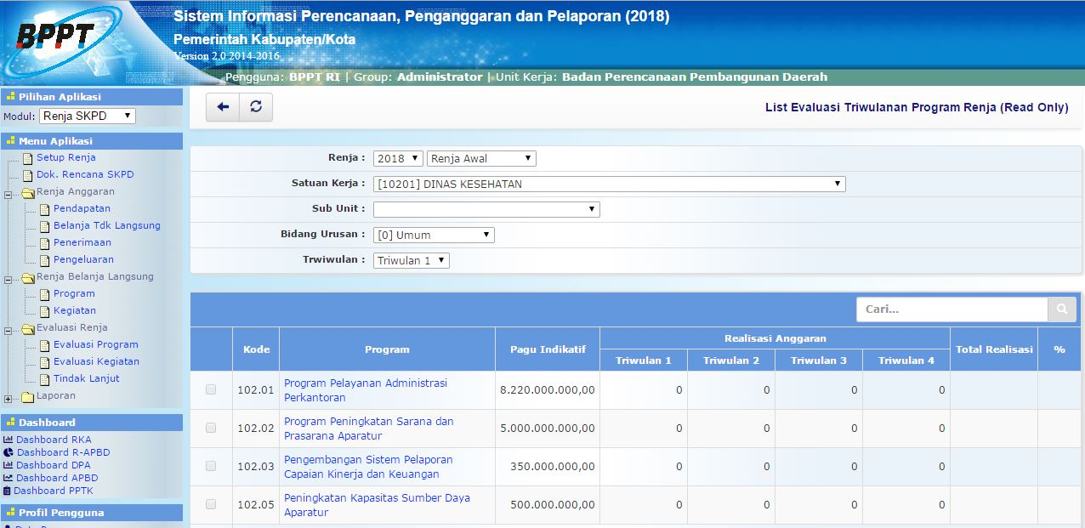gambar_tampilan_awal_evaluasi_program_renja.jpg
- Kolom dapat digunakan untuk mencari data program, dengan mengetikkan kata kunci berdasarkan Nama Program.
cari1.jpg
- Klik nama Program, kemudian klik tombol yang ada di bagian atas halaman detail Evaluasi Triwulanan Program Renja. maka akan ditampilkan formulir Edit Evaluasi Triwulanan Program Renja sebagai berikut:
pinsil.jpg
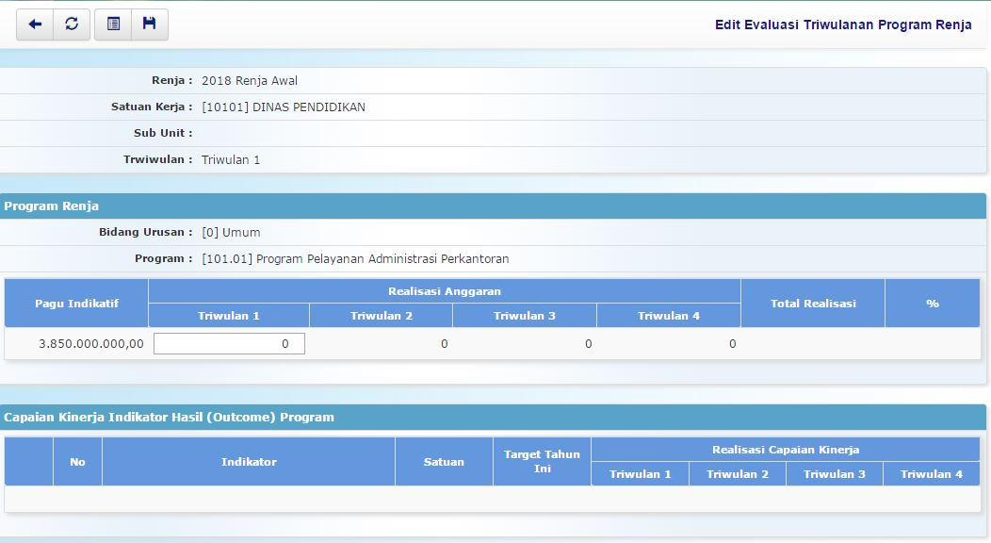gambar_formulir_evaluasi_triwulanan_program_renja.jpg
Penjelasan dan langkah-langkah pengisian formulir Evaluasi Triwulanan Program Renja:
- Pilihan Renja dipilih dengan tahun anggaran berkenaan, dan jenis tahapan renja.
- Pilihan Satuan Kerja dipilih dengan satuan kerja (SKPD) terkait.
- Pilihan Sub Unit dipilih dengan sub unit dari satuan kerja jika ada.
- Pilihan Triwulan dipilih dengan triwulan tahun anggaran berkenaan.
- Pilihan Bidang Urusan dipilih dengan bidang urusan dari satker.
- Klik link Program yang ada pada tabel Program di Halaman List Evaluasi Triwulanan Program Renja.
- Kolom Realisasi Anggaran → Triwulan (1/2/3/4) diisi dengan realisasi anggaran pada triwulan terkait.

